附件
河北建设银行缴费平台使用说明
报名参加英语口试的考生可以使用手机通过微信公众号缴费或使用电脑进入河北建设银行缴费平台进行缴费，具体操作说明如下：
微信公众号缴费流程：
关注“建设银行河北省分行”微信公众号，如下图:（也可在微信“查找公众号”中直接搜索“建设银行河北省分行”添加关注）

进入“建设银行河北省分行”微信公众号，点击“悦生活”菜单后，依次选择相应的“微缴费------高等院校缴费”，地区从下拉菜单选择“保定市”，通过搜索单位，然后选择“保定学院”图标进入。
根据界面提示输入学号(填写高考考生号)、姓名等相应信息后进入。
核对缴费信息无误后，勾选订单进行支付。
温馨提示： 为便于您的帐务核对，推荐使用建行储蓄卡办理缴费,暂不支持信用卡缴费。
电脑缴费流程：

一、进入首页
在地址栏输入网址：www.ccbjf.com进入河北建设银行缴费平台首页。

二、选择缴费类别
1、“切换城市”到您要缴费的所在的城市---保定市
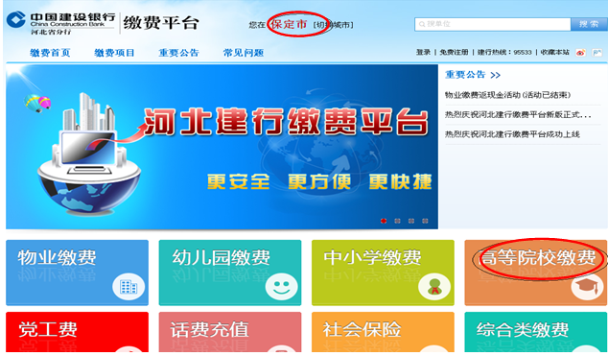
2、选择所缴费用商户的类别---高等院校缴费，然后点击相应的图标---“保定学院”，进入“缴费登录”页面。
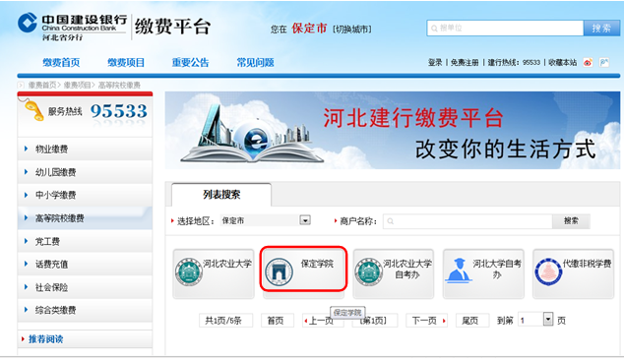

三、缴费登录
进入缴费登录界面，选择单位，填写登录信息（包括学生学号、姓名）点击登录即可。参加2017年英语口试的考生，学号一栏填写高考考生号。
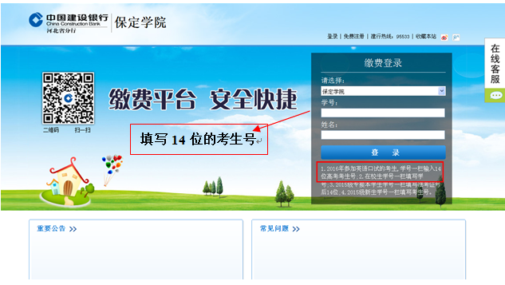

四、未缴费订单
未交费订单中是还没有缴费的订单，“勾选”订单，点击“去支付”进入缴费流程。
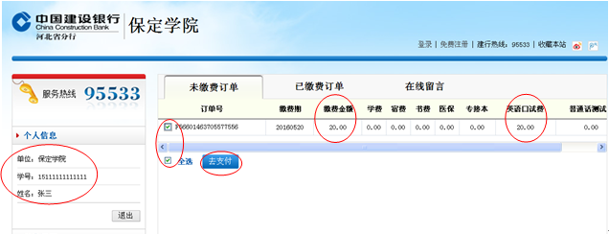
页面显示订单基本信息，请您仔细核对个人信息和支付金额，点击“去支付”。
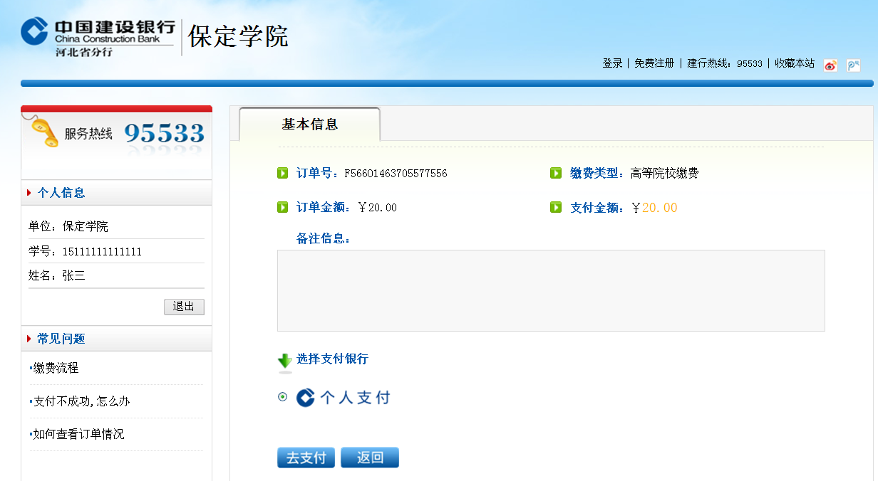
再次确认账单，点击“去支付”按钮。进入网上银行支付“付款银行”选择界面。
请使用建设银行储蓄卡支付（暂不支持信用卡支付，用于支付的建行储蓄卡不必是本人的卡）。
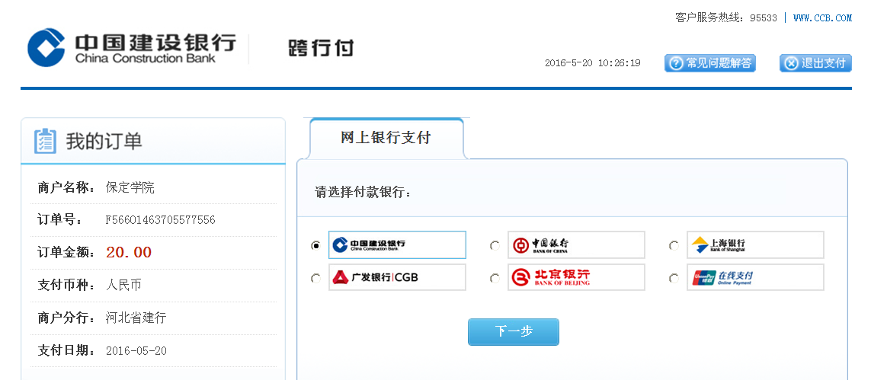
完成以上操作后，点击“下一步”，页面显示建设银行支付界面，此时提供两种方式支付：网上银行支付和账号支付。已办理建行网银业务的可用两种方式缴费，未办理建行网银业务的只可用账号支付缴费。
请依提示完成付款。
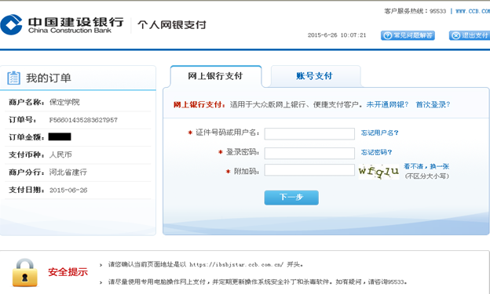
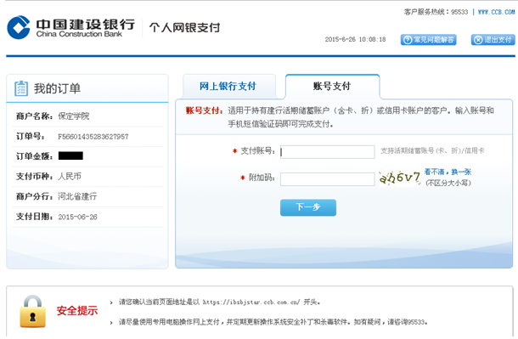

五、已缴费订单
点击已缴费订单按钮，可以查询您的所有缴费记录。
